УРОК 129 - 130

Тема: Морфология

Тип урока: урок обобщения и систематизации изученного.
Цели как деятельность учеников.
Метапредметные:
М/п: вести самостоятельный поиск информации, анализировать, сравнивать, строить рассуждения.
М/к: договариваться и приходить к общему решению в совместной деятельности, оказывать в сотрудничестве необходимую
помощь и осуществлять взаимный контроль, слушать и слышать друг друга, строить связное монологическое высказывание в
учебно-научном стиле.
Предметные:
6/4ЛР: характеризовать и сравнивать грамматическое значение и морфологические признаки признаковых частей речи
(прилагательных, местоимений, числительных, причастий), находить орфограммы в них, правильно писать слова изученных частей
речи.
5ЛР: опознавать изученные признаковые части речи в текстах разных стилей.

Ход урока

Этапы урока | Ход урока | Формирование УУД и технология оценивания, духовно-нравственное воспитание
I. Оргмомент. | Приветствие. Проверка готовности к уроку. Выявление отсутствующих.
II. Актуализация изученного о частях речи. | Коллективная работа над таблицей «Части речи в русском языке».  Работа по вопросам для зачета в учебнике п.80 (I, вопросы 1-3).  Для проверки можно воспользоваться материалом предметного диска (см. обобщающая таблица «Части речи в русском языке» к § 78 -79) | Познавательные УУД:  1. Представлять информацию в разных формах (таблица).  2. Владеть навыками аудирования.  ТОУУ
III. Формулирование целей урока с последующим планированием деятельности. | На основе таблицы сформулируйте тему и цели урока.  – Составьте план предполагаемых действий на уроке.  Что вам поможет в этом? | Регулятивные УУД:  1. Высказывать предположения на основе наблюдений.  2. Формулировать тему урока.
IV. Обобщение и систематизация изученного. | Работа по вопросам зачета (пункты II и III)  Можно провести в виде эстафеты между рядами: вопрос – ответ (на каждое задание) – вопрос.  Учитель учитывает количество набранных по рядам баллов. | Коммуникативные УУД:  Адекватно использовать речевые средства для решения коммуникативных задач.  ТОУУ
V. Развитие учебно-языковых и речевых умений. | Учитель может использовать предложенный вариант урока (по дидактическому материалу к разделу «Морфология»), либо разработать свой с опорой на материалы тетради «Самостоятельные и проверочные работы по русскому языку. 6 класс» Е.С. Баровой, М.Р. Богдановой, а также «Сборник диктантов по русскому языку для 5 – 7 классов» Е.С. Баровой.  Предлагается работа в группах.  Группа №1 (по 3 – 4 человека).  Задание 1.  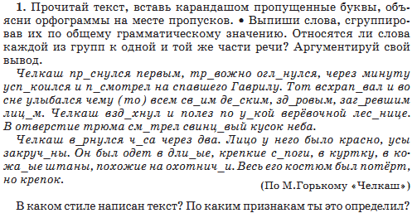  Задание 2.  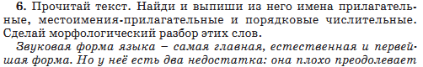  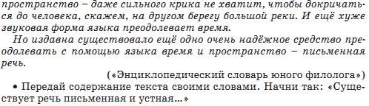  Задание 3.  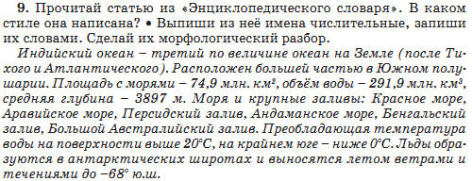  Задание 4.  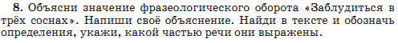  Группа №2.  Задание 1.  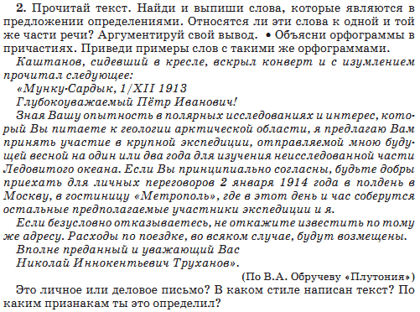  Задание 2.  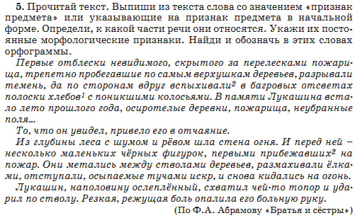  Задание 3.  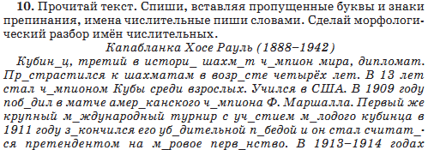  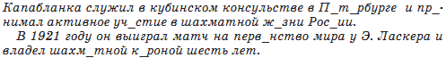  Задание 4.  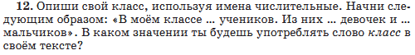  Группа №3.  Задание 1.  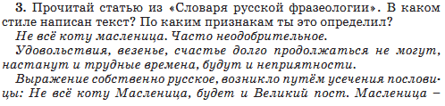  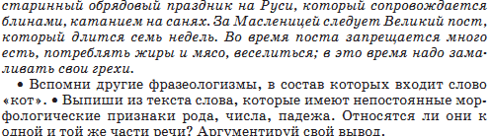  Задание 2.  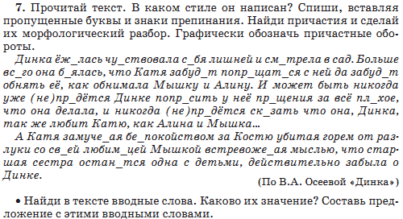  Задание 3.  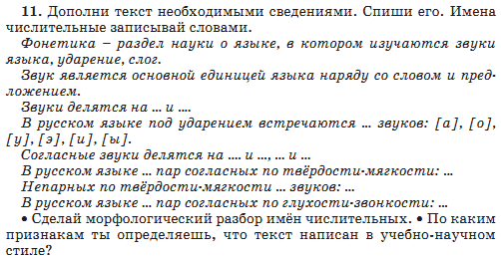  Задание 4.  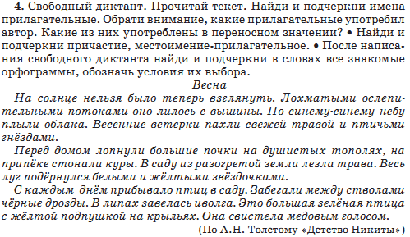 | Коммуникативные УУД:  1. Договариваться и приходить к общему решению в совместной деятельности, оказывать в сотрудничестве необходимую  помощь и осуществлять взаимный контроль.  2. Строить связное монологическое высказывание в учебно-научном стиле.  3. Слушать и слышать других, быть готовым корректировать свою точку зрения.  4. Выступать с небольшими сообщениями перед коллективом сверстников.  Познавательные УУД:  1. Анализировать, сравнивать, классифицировать, обобщать.  2. Производить отбор и систематизацию материала.
VI. Итог урока. | Заслушиваются выступления от групп по плану.  1. Составьте связный рассказ в учебно-научном стиле об особенностях изученных частей речи с примерами из заданий.  2. Какие еще разделы языка вы повторяли при выполнении этих заданий. Что было интересным? Трудным?  Задайте классу вопросы, которые возникли в ходе выполнения заданий.  3. Сравните итог вашей работы с планом, который вы составили в начале уроков повторения морфологии. Какие дополнения в него можно внести?  Возможна индивидуальная проверка работы учителем (собираются тетради на проверку) или взаимопроверка учениками, выполнявшими тот же групповой вариант. | Регулятивные УУД:  1. Соотносить цели и результаты своей деятельности.  2. Вырабатывать критерии оценки и определять степень успешности работы.  ТОУУ
VII. Домашнее задание. | Подготовиться к зачету по синтаксису по вопросам в учебнике (§ 81).

